مشروع جميعة أدندان الخيرية الرقمي

( الإشتراكات )
للذهاب الى صفحة الإشتراكات، من القائمة الجانبية اضغط على الأشتراكات:
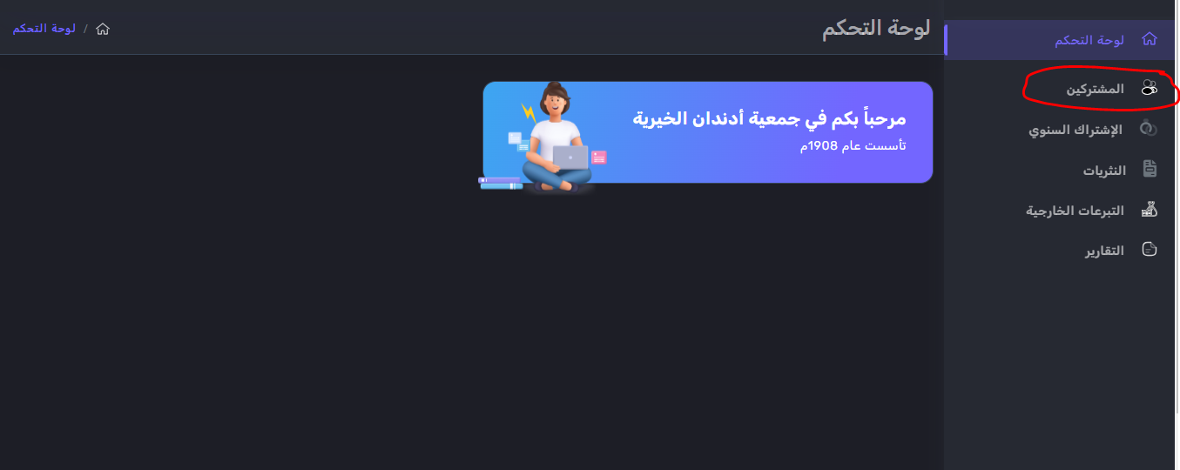
بعد الدخول الى صفحة المشتركين:
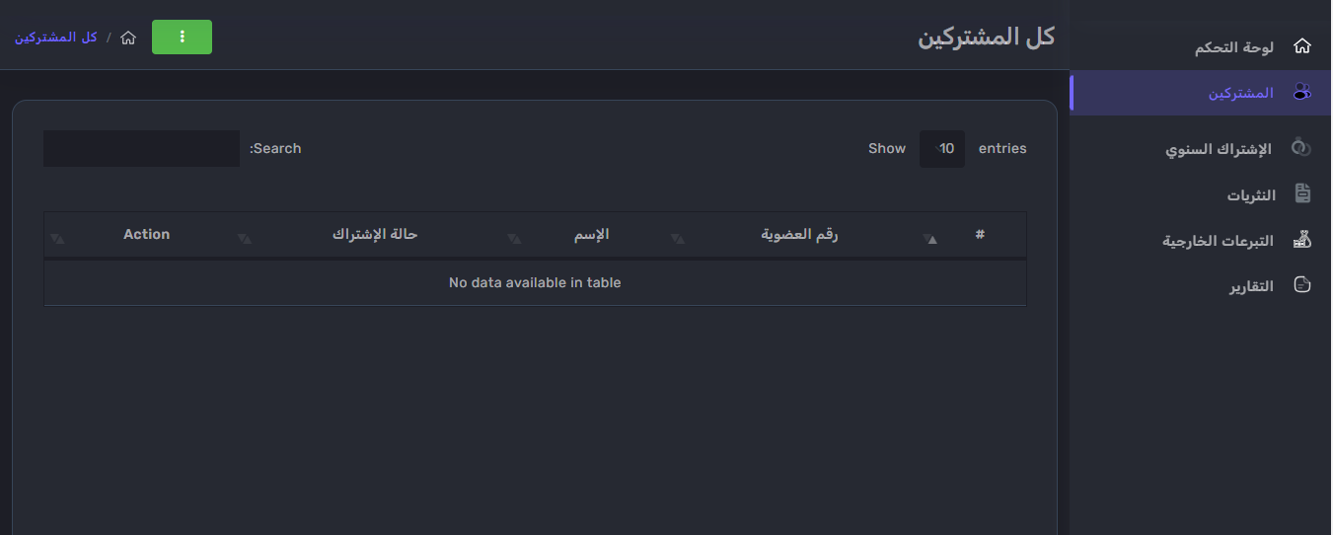
لإضافة مشترك جديد – الضغط على الزر الأخضر ثم الاختيار الأول ( إضافة مشترك جديد )
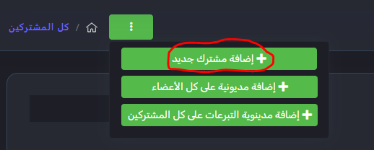

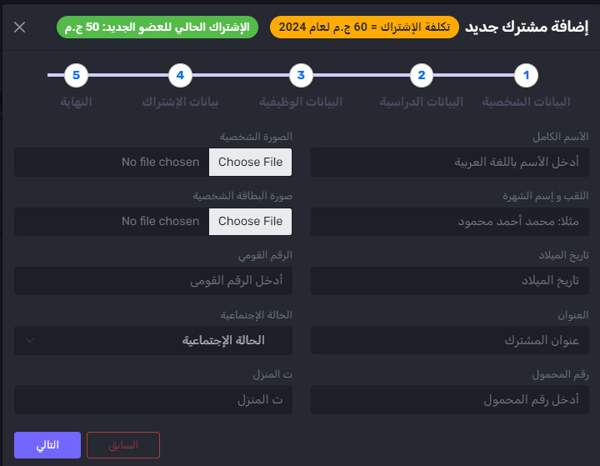
ملحوظة: لن يتم الذهاب الى الخطوة التالية الا ان تم ملأ البيانات الإجبارية ( الاسم – الرقم القومي – تاريخ الميلاد – رقم المحمول ).

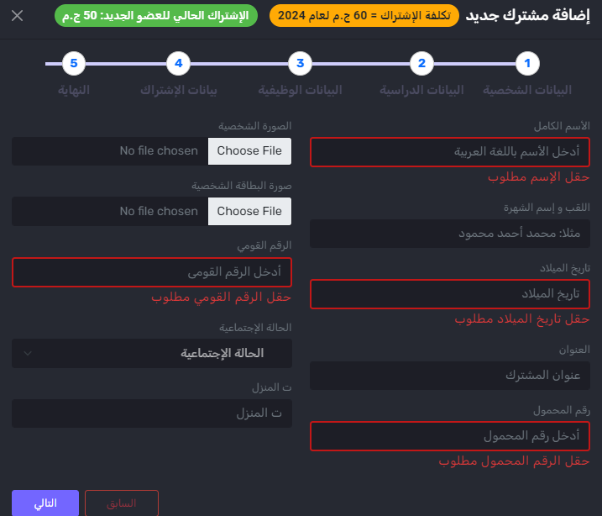

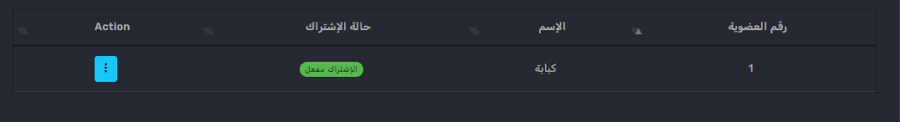
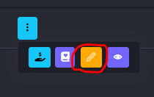
بعد إضافة المشترك، لتعديل او عرض بيانات المشترك اضغط على الزر الأزرق ثم علامة القلم:

بعد الضغط على الزر سيتم التوجه الى صفحة تعديل بيانات المشترك و فيها الصفحة مقسمة الى أجزاء
( البيانات الشخصية – البيانات الدراسية – البيانات الوظيفية – بيانات الاشتراك – البيانات الصحية ) بعد تعديل البيانات المطلوبة اضغط على ( تأكيد ).

لمعرفة الإشتراكات السابقة و المديونية و المتأخرات لكل عضو من نفس الزر الضغط على اول زر
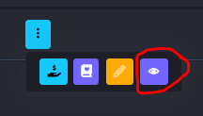

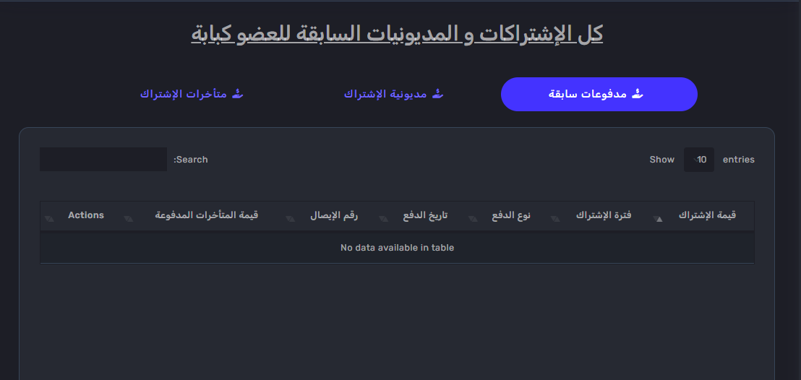

في اول خانة يوجد كل ما هو تم دفعه من قبل المشترك من مديونية او متأخرات ( إن وجدت )
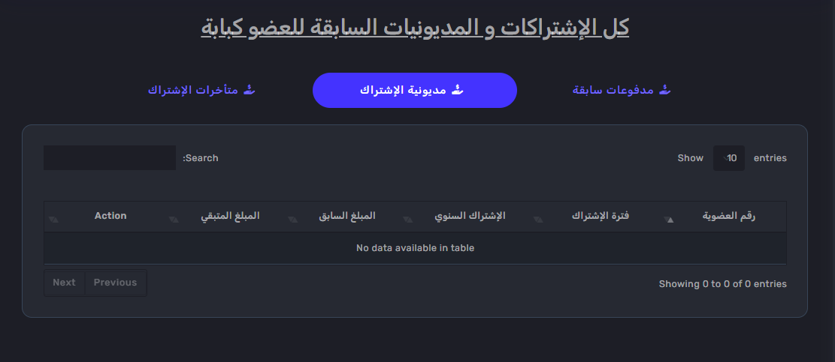

في الخانة الثانية يوجد مديونية الإشتراك و هي ببساطة رسوم إشتراك العضو للسنة الحالية او ما قبلها بسنتين بحد أقصى 3 سنين و يمكن للعضو دفع كل المبلغ او تجزءته الى ان يتم الإنتهاء من المديونية.

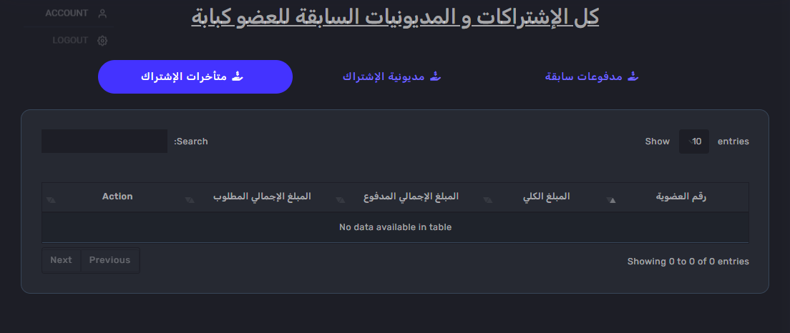

و في الخانة الثالثة يوجد متأخرات الإشتراك و هي ببساطة الرسوم المتأخره على العضو لأكثر من 3 سنوات و أيضا مثل المديونية يمكن تجزئة المبلغ الى ان يتنتهي منه تماماً.

( التبرعات )

